冒号表达式可以产生一个行向量，一般格式是：

e1:e2:e3

其中e1为初始值，e2为步长，e3为终止值。

在MATLAB中，还可以用linspace函数产生行向量

。其调用格式为：

linspace(a,b,n)

其中a和b是生成向量的第一个和最后一个元素，n

是元素总数。

显然，linspace(a,b,n)与a:(b-a)/(n-1):b等价。

2.

常用的产生通用特殊矩阵的函数有：

zeros：产生全0矩阵(零矩阵)。

ones：产生全1矩阵(幺矩阵)。

eye：产生单位矩阵。

rand：产生0～1间均匀分布的随机矩阵。

randn：产生均值为0，方差为1的标准正态分布随机矩阵

3.

在MATLAB中，有两种矩阵除法运算：\和/，分别

表示左除和右除。如果A矩阵是非奇异方阵，则

A\B和B/A运算可以实现。A\B等效于A的逆左乘B

矩阵，也就是inv(A)*B，而B/A等效于A矩阵的逆

右乘B矩阵，也就是B*inv(A)。

4.

inv —— 矩阵求逆

• det —— 行列式的值

• eig —— 矩阵的特征值

• diag —— 对角矩阵

•

’ —— 矩阵转置

• sqrt —— 矩阵开方

5

clear

%建立矩阵的两种方式

A1 = [1 2 3 4 5; 6 7 8 9 10];

A2 = [

1 2 3 4 5

6 7 8 9 10

];

%一种是换行用引号，一种是自然写法

clear

A = [5 4 3 2 1; 6 7 8 9 10;1 2 3 4 5;24 24 24 24 24;25 25 25 25 25];

B = [5 4 3 2 1; 6 7 8 9 10;1 2 3 4 5;24 24 24 24 24;25 25 25 25 25];

A_sqare = [1 2 3 4 5;6 7 8 9 10;11 12 13 14 15;16 17 18 19 20;21 22 23 24 25];

k = 5;

X1 = A’; %A取转置

X2 = A + B; %求A和B矩阵的和

X3 = A – B; %求A和B矩阵的差

X4 = k * A; %数K乘以A矩阵

X5 = det(A_sqare); %求矩阵A的行列式（注A_sqare必须为方阵）

X6 = rank(A); %求矩阵A的秩

X7 = inv(A_sqare); %求矩阵A的逆（注A_sqare必须为方阵）

X8 = B / A; X8 = B * inv(A_sqare); %A右除B = B右乘A的逆

X9 = B / A; X9 = inv(A_sqare) * B; %A左除B = B左乘A的逆

A.*B % .* 是A的每个元素和B相乘，非矩阵相乘，同理 ./ .^

A(2,:) % 取A矩阵的第2行 然后 A(2,:) = [5 5 5 5 5]就对该行进行赋值

A(:,2) % 取A矩阵的第2列 然后 A(:,2) = [5 5 5 5 5]就对该列进行赋值

A(2:1:4,3:1:4) %取A矩阵中的一块，其语法为A(起始行:步长:终止行,起始列:步长:终止列)

zeros(5) %生成n阶零矩阵

eye(5) %生成n阶单位矩阵

eig(A) %矩阵A的特征值

[X,D] = eig(A) %矩阵A的 特征向量矩阵X 特征值组成的对角阵

A([1,2],:) %1,2行互换

A(:,[2,3]) %1,2列互换

A(2,:) = 5 * A(2,:) %第2行乘以5，列上的操作以此类推

K = [A B;B A] %由几个小矩阵合成一个大矩阵

orth(A) %非奇异矩阵正交化

a1 = A(2,:);

a2 = A(3,:);

a1*a2′ %两个向量内积

6.

矩阵determinant:

<http://www.mathsisfun.com/algebra/matrix-determinant.html>

7 . 特征值和特征向量

1) E=eig(A)：求矩阵A的全部特征值，构成向量E。

想求最大特征值用：max(eig(A))就好了。

(2) [V,D]=eig(A)：求矩阵A的全部特征值，构成对角阵D，并求A的特征向量构成

V的列向量。

(3) [V,D]=eig(A,'nobalance')：与第2种格式类似，但第2种格式中先对A作相似

变换后求矩阵A的特征值和特征向量，而格式3直接求矩阵A的特征值和特征向量。

(4) E=eig(A,B)：由eig(A,B)返回N×N阶方阵A和B的N个广义特征值，构成向量E

。

(5) [V,D]=eig(A,B)：由eig(A,B)返回方阵A和B的N个广义特征值，构成N×N阶对

角阵D，其对角线上的N个元素即为相应的广义特征值，同时将返回相应的特征向

量构成N×N阶满秩矩阵，且满足AV=BVD。

eig

Find eigenvalues and eigenvectors

Syntax

d = eig(A)

d = eig(A,B)

[V,D] = eig(A)

[V,D] = eig(A,'nobalance')

[V,D] = eig(A,B)

[V,D] = eig(A,B,flag)

d = eig(A)和 [V,D] = eig(A)最为常用 注意，第一列为对应第一个特征值的特征向量，比如：

B=rand(4)

B =

0.5653 0.7883 0.1365 0.9749

0.2034 0.5579 0.3574 0.6579

0.5070 0.1541 0.9648 0.0833

0.5373 0.7229 0.3223 0.3344

>> [a,b]=eig(B)

a =

-0.6277 -0.3761 -0.7333 0.7110

-0.4304 -0.5162 0.2616 -0.2155

-0.4297 0.1563 0.6049 -0.6471

-0.4859 0.7534 -0.1672 0.1713

b =

1.9539 0 0 0

0 -0.3623 0 0

0 0 0.3937 0

0 0 0 0.4370

则1.9539对应的特征向量为：

-1.2265

-0.8410

-0.8396

-0.9494

7 对角矩阵的分解：

LU分解（三角分解）

矩阵的LU分解就是将一个矩阵表示为一个交换下三角矩阵和一个上三角矩阵的乘积形式。线性代数中已经证明，只要方阵A是非奇异（即行列式不等于0）的，LU分解总是可以进行的。

MATLAB提供的lu函数用于对矩阵进行LU分解，其调用格式为：

[L,U]=lu(X)：产生一个上三角阵U和一个变换形式的下三角阵L(行交换)，使之满足X=LU。注意，这里的矩阵X必须是方阵。

B=rand(4)

B =

0.4218 0.6557 0.6787 0.6555

0.9157 0.0357 0.7577 0.1712

0.7922 0.8491 0.7431 0.7060

0.9595 0.9340 0.3922 0.0318

>> [L, U] = lu(B)

L =

0.4396 -0.2865 1.0000 0

0.9544 1.0000 0 0

0.8257 -0.0911 0.7372 1.0000

1.0000 0 0 0

U =

0.9595 0.9340 0.3922 0.0318

0 -0.8557 0.3834 0.1408

0 0 0.6162 0.6818

0 0 0 0.1900

>> L*U

ans =

0.4218 0.6557 0.6787 0.6555

0.9157 0.0357 0.7577 0.1712

0.7922 0.8491 0.7431 0.7060

0.9595 0.9340 0.3922 0.0318

>>

9

MATLAB norm:

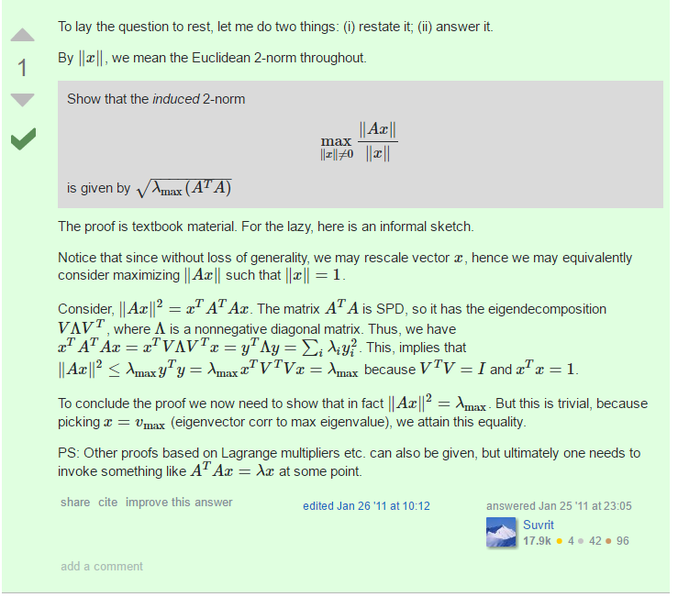

AT 其转置矩阵在matlab表示为A’

而A. 表示对A矩阵中每个元素进行相应的操作